**ANÁLISIS DE EFICIENCIA ENTRE LOS ALGORITMOS QUE ELIMINAN LOS NÚMEROS REPETIDOS DE UN ARREGLO**

Por convención usaremos un arreglo de 100.000 datos, que constan de 25000 2(“dos”), 20000 5(“cincos”), 15000 7(“sietes”) y 40000 15(quinces)

El algoritmo calcula el tiempo de ejecución del algoritmo, que llamamos método 1 al del punto 1 y método 2 al del punto dos, y finalmente muestra el arreglo sin repetidos.

El resultado de 4 ejecuciones consecutivas se muestra a continuación

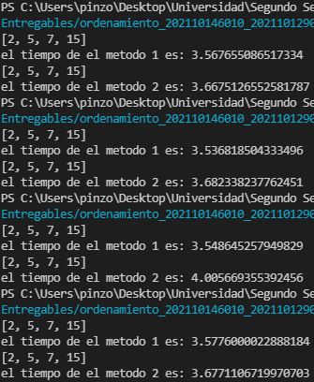

Teniendo tiempos de ejecuciones realmente similares para esta masa de datos, mostrándose siempre levemente menor el que elimina arreglos estrictamente ordenados. Aunque cuanto mucho se diferenció en 5 décimas de segundo, mostrándose muy similares siempre.

Eficiencia promedio del método 1: 3,55767971277236

Eficiencia promedio del método 2: 3,75815773010253